Prueba de instalación de Librerías
Objetivo: Probar cómo importar librerías de Python (flask, vosk, etc) en la consola de FreeCAD.
- Primeramente debemos tener instalado FreeCAD. Download
- Guardamos en una ubicación conocida el script procorcionado llamado “instalarLibrerias.py” , por ejemplo en “D:\Facultad\PETDAV\1er Tarea\instalarLibrerias.py”
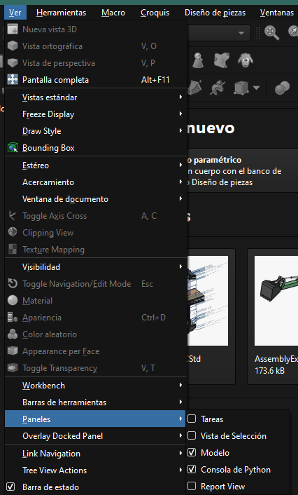
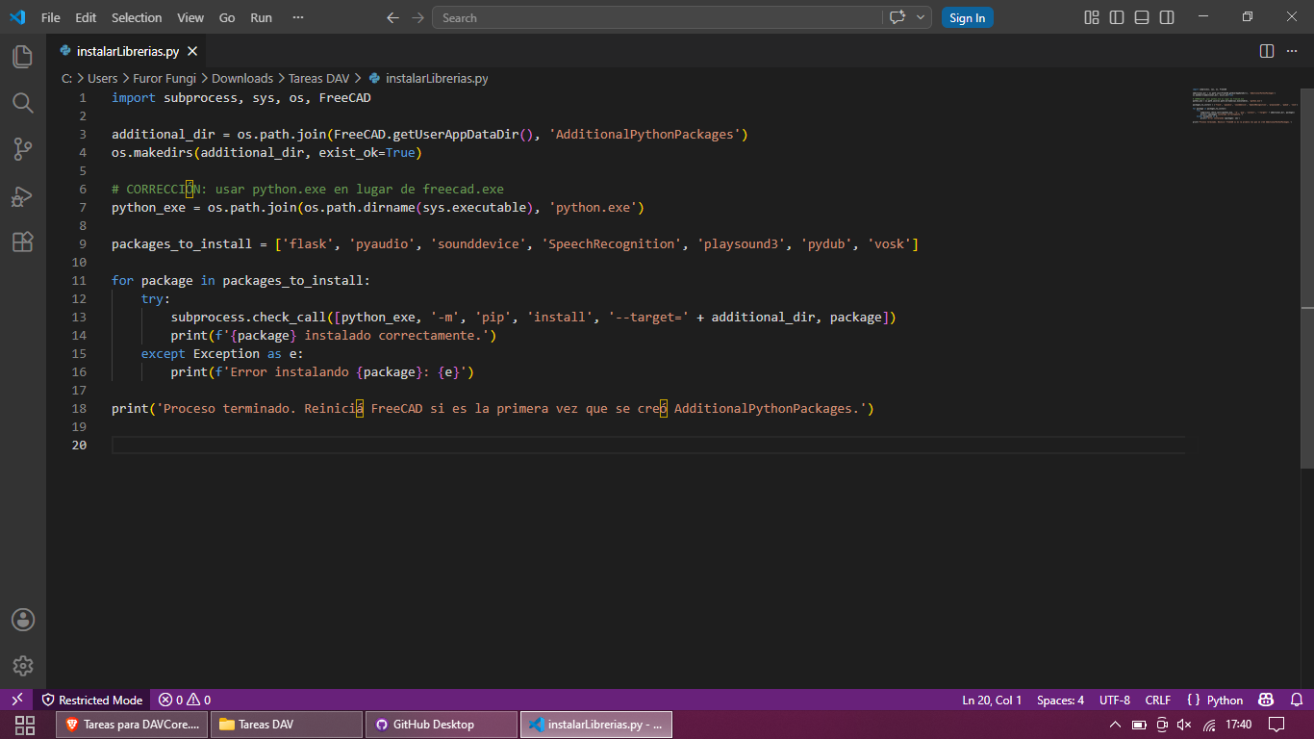
- Abrimos la consola de Python en FreeCAD: Ver -> Paneles -> Consola de Python.

- Ejecutamos este comando en la consola de FreeCAD reemplazando la ruta donde tenemos el script proporcionado anteriormente. Se encargará de instalar las dependencias en la carpeta correcta AdditionalPythonPackages y luego reiniciar FreeCAD.
exec(open(r"D:\Facultad\PET DAV\1er Tarea\instalarLibrerias.py").read())
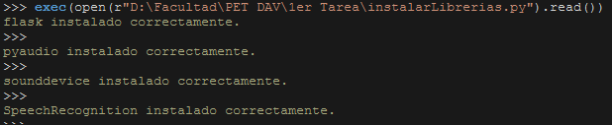
- Si es la primera vez que hacemos esta instalación debemos reiniciar FreeCAD para verlas reflejadas.
- Para chequear que las librerías están correctamente instaladas podemos probar correr “import nombreDeLaLibreria” en la consola de FreeCAD que hemos utilizado anteriormente y si no sale ningún error es porque se instalaron correctamente.
Prueba de Instalación de Modelos de Vosk
Objetivo: Probar cómo instalar los modelos de Vosk desde la consola de Python en FreeCAD.
Paso 1: Elegir el modelo.
- Modelo pequeño: https://alphacephei.com/vosk/models/vosk-model-small-es-0.42.zip
- Modelo grande: https://alphacephei.com/vosk/models/vosk-model-es-0.42.zip
Paso 2: Script de instalación de Modelos
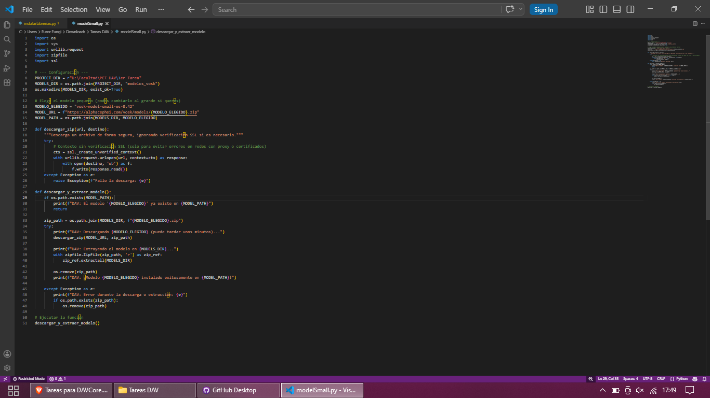
- En base al modelo elegido descargamos uno de los scripts proporcionados, o “modelSmall.py” para el modelo pequeño o “modelBig.py” para el modelo grande. Lo ubicamos en una ubicación conocida como por ejemplo “D:\Facultad\PETDAV\1er Tarea\modelSmall.py”
- Abrimos la consola de python en FreeCAD: Ver -> Paneles -> Consola de Python.
- Ejecutando este comando reemplazando la ruta por la nuestra donde tenemos el script elegido:
exec(open(r"D:\Facultad\PET DAV\1er Tarea\modelSmall.py").read())
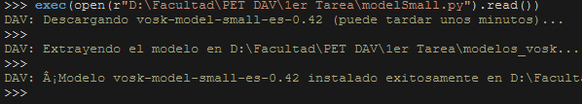
Paso Opcional: Probar Modelos
- Descargamos el script proporcionado llamado “testVosk.py” en una ubicación conocida como por ejemplo “D:\Facultad\PETDAV\1er Tarea\testVosk.py”.
- Realizamos una pequeña modificación en el script descargado mediante un editor de código (Visual Studio Code). Reemplazamos la ruta en la línea 6 por la ruta donde tenemos descargado el modelo que elegimos de Vosk. Por ejemplo este caso sería:
# Ruta al modelo (ajustala si cambiaste la carpeta)
MODEL_PATH = r"D:\Facultad\PET DAV\1er Tarea\modelSmall\vosk-model-small-es-0.42"
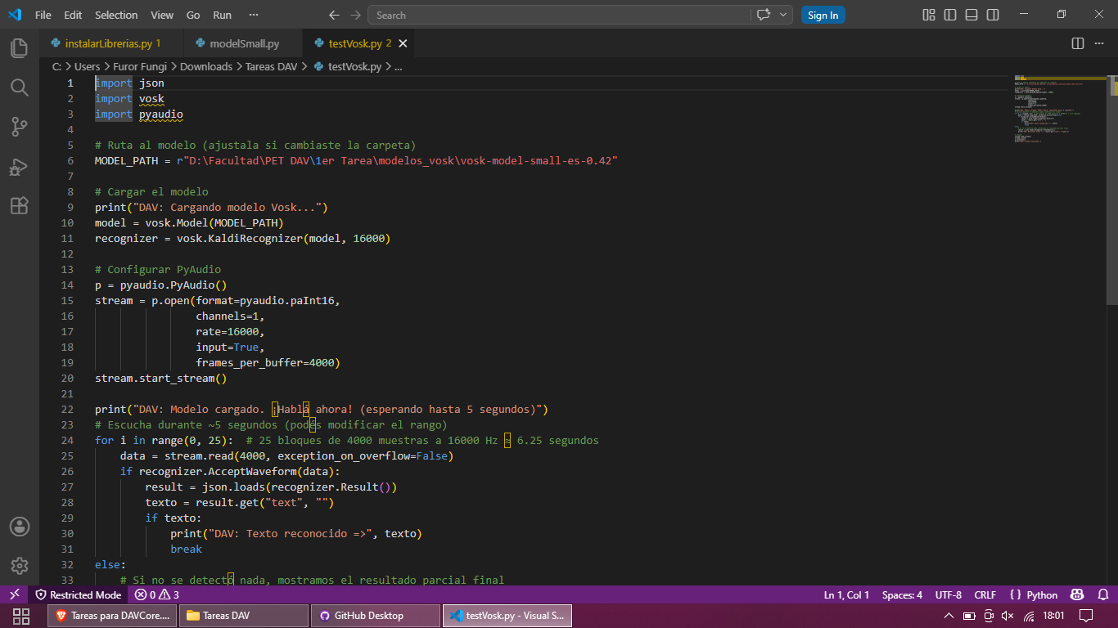
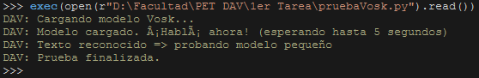
- Luego ejecutamos el script “testVosk.py” desde la consola de FreeCAD. Al ejecutarlo probamos decir unas palabras a nuestro micrófono de la computadora y se deberían reflejar a los pocos segundos en la consola de FreeCAD.
Documentación del Módulo DAV - Instalación Autocontenida
Objetivo: Dotar a la versión portable de FreeCAD de un módulo DAV que, al iniciar por primera vez, instale automáticamente todas sus dependencias (librerías Python y modelo de voz Vosk) sin intervención del usuario, manteniendo todo dentro de la propia carpeta portable.
Estructura de archivos creada
FreeCAD_1.1.1-Windows-x86_64-py311/
├── Mod/
│ └── DAV/
│ ├── Init.py # Instalación automática de librerías y modelo vosk small
│ ├── InitGui.py # Workbench DAV (interfaz gráfica)
│ ├── packages/ # (creado automáticamente) Librerías Python
│ └── models/ # (creado automáticamente) Modelo Vosk
├── FreeCAD.exe
├── FreeCADCmd.exe
└── startDAV.bat # Lanzador principal (ejecuta tanto Init.py como InitGui.py )
Nota: los archivos necesarios para añadir a la carpeta portable de FreeCAD se encuentran en
Descripción de cada componente
1. Init.py
- Función: Se ejecuta al cargar el módulo.
- Acciones:
  - Define rutas internas (packages/ y models/ dentro de la propia carpeta del módulo) usando FreeCAD.getHomePath() para garantizar portabilidad.
  - Agrega la carpeta packages/ al sys.path.
  - Verifica e instala automáticamente las siguientes librerías mediante pip si no están presentes:
flask, pyaudio, sounddevice, SpeechRecognition, playsound3, pydub, vosk.
  - Descarga y extrae el modelo de voz vosk-model-small-es-0.42 desde la web oficial.
  - Todos los pasos emiten mensajes informativos visibles en la terminal (modo consola).
2. InitGui.py
- Función: Se ejecuta solo al iniciar FreeCAD en modo gráfico.
- Acciones:
  - Registra un nuevo Workbench llamado DAV, que por ahora no contiene herramientas propias pero confirma la correcta integración del módulo con la interfaz de FreeCAD.
3. startDAV.bat
- Ubicación: Raíz del portable.
- Comportamiento:
  - Establece la codificación utf-8 para evitar errores.
  - Ejecuta FreeCADCmd.exe con una instrucción que carga explícitamente el módulo DAV (FreeCAD.loadModule('DAV')), forzando la instalación de dependencias y mostrando el progreso en una ventana de terminal.
  - Una vez finalizada la instalación, cierra la consola y abre FreeCAD.exe con el argumento --module=DAV, dejando el workbench listo para usar.

Flujo de uso
- El usuario final recibe la carpeta del FreeCAD portable con los archivos anteriores ya incluidos.
- Hace doble clic en startDAV.bat.
- La primera vez se abrirá una terminal, se descargarán las librerías y el modelo Vosk (se requiere conexión a Internet). En usos posteriores, la instalación se omite automáticamente.
- A continuación, arranca FreeCAD con el workbench DAV disponible en el selector de bancos de trabajo.

